**СПТ МКОУ «Гимназия №3»**

На основании письма от 6 марта 2023 г. №07-1139 дсп ) в гимназии провели социально психологическое тестирование направленное на профилактику незаконного потребления обучающимся наркотических средств и психотропных веществ с использованием единой методики в электронном формате в срок с 15.09.2023г. по 05.11.2023г. 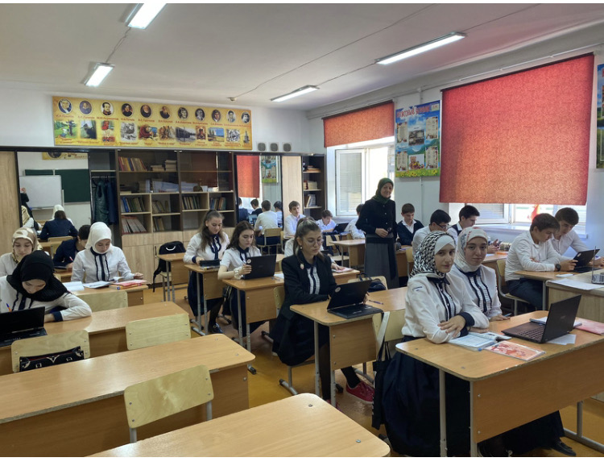

В соответствии с приказном о проведении СПТ был составлен и утвержден приказ о составлении поименных списков обучающихся и расписании тестирования, направленного на раннее выявление не медицинского потребления наркотических средств и психотропных веществ по классам и кабинетам

Психологом гимназии Абидовой Н.Н. была проведена информационно мотивационная разъяснительная работа с родителями и обучающимися

В 10.11.2023г. в гимназии успешно завершена работа СПТ

Ответственная за СПТ – психолог Абидова Н.Н.  
Охват 262 обучающихся